广东揭阳市2013年高中毕业班高考第二次模拟考文科综合地理试题
一、选择题每小题4分共44分
1.印度尼西亚特尔纳特岛上的瓜马拉马火山于2012年9月16日喷发大量火山灰喷涌而出。此次火山活动的岩浆最有可能的是来自
A地壳 B上地幔上部
C下地幔上部 D外核
2.我国古代用地支记时地支记时是用当地时间每天十二个时辰一天中的7-9时为辰时9-11时为巳时11-13为午时13-15为未时。现在地支记时在我国民间还有应用。小王的出生地北京出生时间2013年3月28日11时05分若按地支记时小王的出生时间是
A. 辰时 B.未时 C.午时 D.巳时
3.央视纪录片《北纬30°·中国行》东起浙江舟山群岛西至西藏阿里地区。舟山7月平均气温约27℃阿里7月平均气温约10℃最主要的影响因素是
A. 海拔高度 B.洋流 C. 纬度分布 D.海陆分布
4.蒙古包选址原则是春洼、夏岗、秋平、冬阳从地理角度分析蒙古包选址原因对应正确的是
①春季水热条件较好洼地可能有地表水水草较丰
②夏季雨水较多高地不易积水且夏热高地凉爽透风
③秋季多风沙降水少平地上利于蒙古包搭建且平地水草丰富
④冬季选择阳坡温暖避风
A①② B②③ C③④ D②④
5. 松花江是东北地区一条比较重要的河流在河流封冻的季节防汛部门密切注意河流的冰情采取的合理手段是
A.利用RS技术确定封冻河段
B.利用GIS技术定位冰块的流淌速度
C.利用GPS技术分析河流未来封冻情况
D.利用数字地球虚拟河流封冻
6下图是美国加利福尼亚斯坦福大学研究分析预测2020年年内“日平均24小时水能、太阳能、地热能、风能供应情节图”图中A、B、C、D对应合理的是
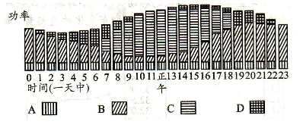 AA---风能 BB---水能 CC---太阳能 DD---地热能
7气候变化对海岸变迁产生影响的主要原因是
A海水侵蚀能力变化
B极地冰川融、冻变化
C河流泥沙沉积变化
D海岸地貌形态变化
下图为某市市内跨区人口迁移流向分布示意图箭头粗细表示迁移量大小。读图回答8-9题。
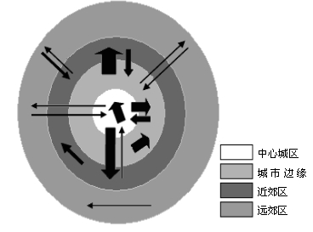
8该市跨区人口迁移可能会使
A城市人口规模逐渐减小 B近郊区人口密度减小
C远郊区人口密度增加 D. 近郊区人口数量增加
9. 可推测该市
A. 处于城市化后期阶段
B. 老龄化现象很明显
C.人口城市化逐渐提高
D. 城市“空心化”现象明显
下图所示为某城市制造业与服务业空间分布模式。读图回答10-11题。
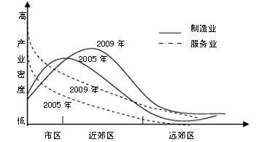10与2005年相比2009年该城市产业分布变化
A制造业密度差别在市区最大
B市区服务业、制造业密度均增大
C制造业向近郊区集聚服务业密度由市区向郊区减少
D服务业、制造业密度均由市区向郊区减小
11下列因素中与图中各曲线形态变化的关联性不大的是
A地价水平 B技术人才 C交通通达度 D环境优劣
二、综合题56分
40阅读以下材料完成下列问题。28分
材料一“金砖五国”及部分国家、地区生产和消费碳排放柱状图及人口数量折线图。
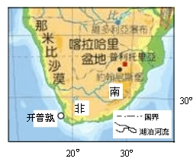
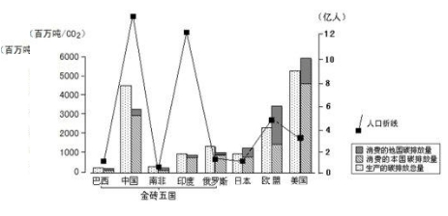 材料二南非图及其有关资料。
南非地处非洲大陆的最南端陆地面积约122万平方公里人口48,810,427人2012年。 南非总体地势较高境内大部分为海拔600-2000米之间的高原沿海为狭窄平原。南非大部分地区属亚热带和热带草原气候。西北部的卡拉哈里盆地相当干旱年降水不足200毫米东南部雨量比较充沛可达1000多毫米。全国有耕地1536万公顷约占国土面积的13%灌溉面积仅80万公顷。
（1）“金砖五国”中生产和消费碳排放量最大的国家是 。二氧化碳的过度排放对世界气候的影响是 。4分
（2）南非境内最大河流的大致流向是 A城市一月的气候特点是 沿岸流经的洋流按热力性质属于 。8分
（3）在城市工业企业的改造和发展中要减少二氧化碳排放量可采取哪些主要的措施。8分
（4）根据材料二简要分析南非发展种植业的不利条件及其对策。8分

4128分阅读下列材料完成有关问题。
材料一环渤海经济圈是指以辽东半岛、山东半岛、京津冀为主的环渤海滨海经济带。环渤海地区有发达便捷的交通、雄厚的工业基础和科技教育、丰富的自然资源、密集的骨干城市群等优势条件是我国北部沿海的黄金海岸在我国对外开放的沿海发展战略中占有重要地位。
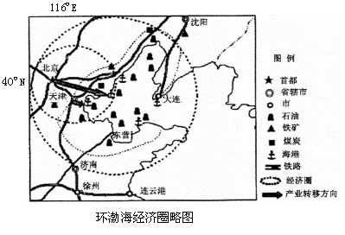 材料二“环渤海经济圈部分开发区工业布局图”。
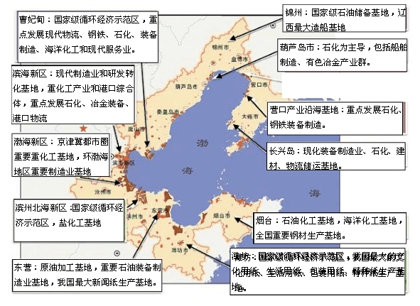（1）环渤海经济圈的城市中服务范围最大的是 。2分
（2）北京约116°23'E40°N大连(约121°44' E39°N)夏至日北京日出时间是430大连日出时间是428大连日出时间比北京早2分钟主要的影响因素是 和 。4分
（3）环渤海地区的气候类型是 典型植被是 。4分
（4）曹妃甸、滨海新区、葫芦岛市、营口等重点发展的工业部门相同的是  工业分布的共同特点是 主要优势条件是 。8分
（5）根据所学知识结合有关材料简要分析环渤海经济区工业发展的最主要资源条件环渤海经济区工业对渤海造成的影响及相应对策。（10分）
揭阳市2013年高中毕业班高考第二次模拟考
文综答案地理部分
一、选择题44分
1 -11 B D A D A C B D C C B
二、综合题56分
40.28分
(1)中国2分 使气候变暖(或引起温室效应2分

(2)自东向西流2分 炎热干燥或温暖而干燥、高温干燥4分 寒流2分

(3)淘汰落后能耗大的工业严控高耗能、高排放工业加强技术改造革新提高能源利用
率降低能耗发展高效节能工业。8分
(4)不利条件耕地比重小可耕地相对不足水源不足灌溉面积少。对策发展农业科
学技术提高农作物产量弥补耕地不足增加对农业的投入重视水利建设增加灌溉面
积。8分
41.28分
(1)北京 2分
(2)经度因素 纬度因素(4分)
(3)温带季风气候 温带落叶阔叶林4分
(4)石化临渤海接近石油产地海运便利。 (8分)
(5)最主要资源条件石油丰富水资源不足。4分对渤海造成的影响水体污染。2
分相应对策对污水净化处理达标排放。4分

